1. 先安装 安装包，可以直接去官网下载2020.2版本（我们也会发安装包）
2. **如果用的我们的安装包，先解压pycharm安装包,会出现一个文件夹，点击进去**
3. 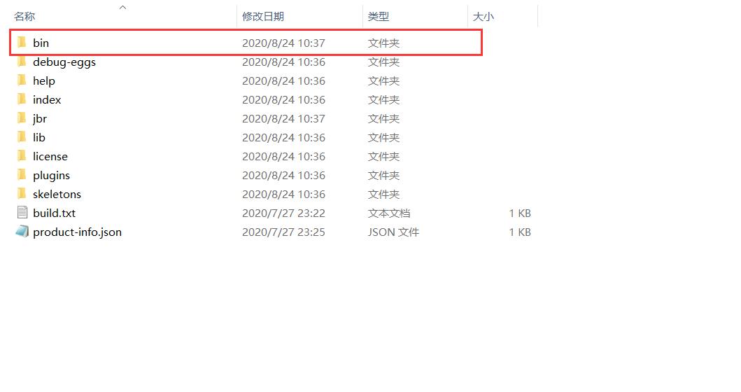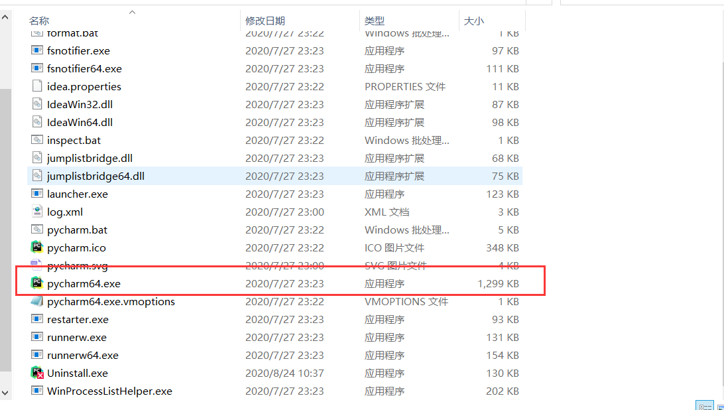

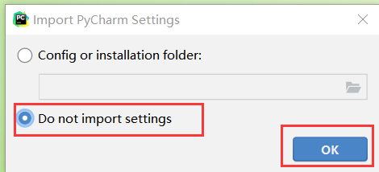

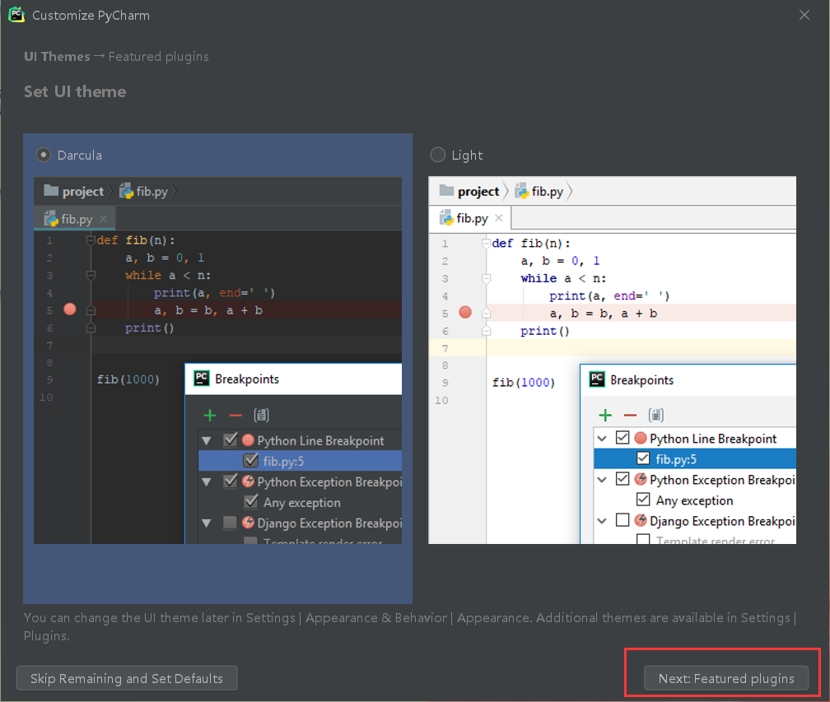

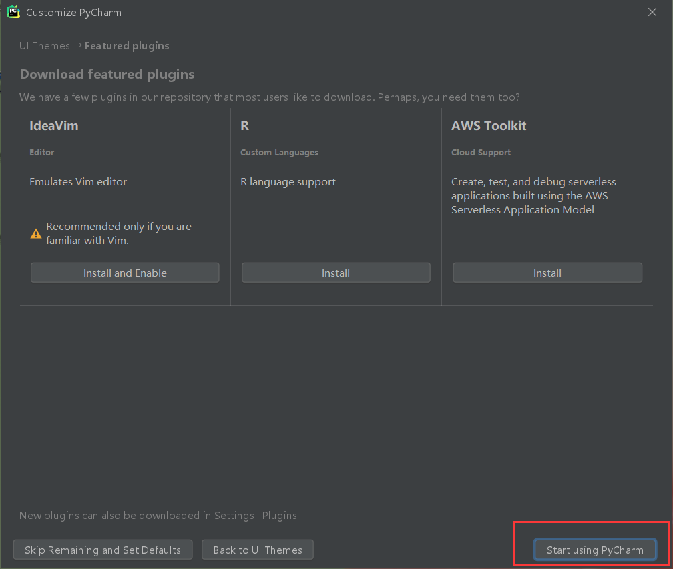

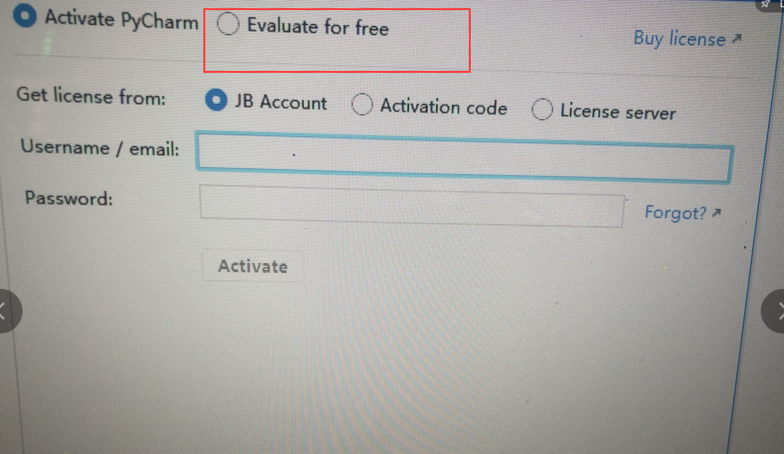

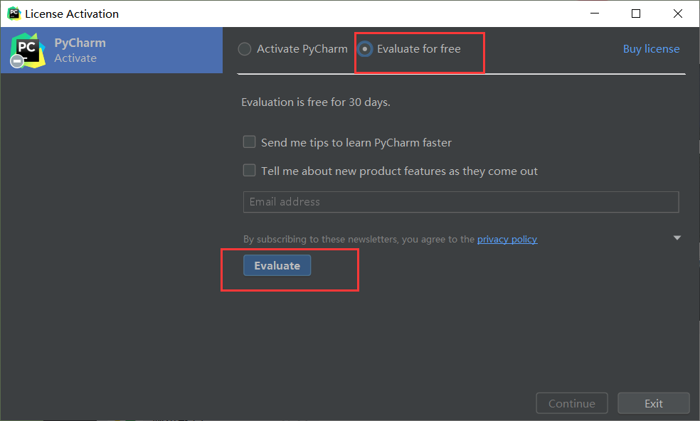

**一般下面这一步没有的，如果有的话就按照图片里面的点击，然后点击右下角的Exit**

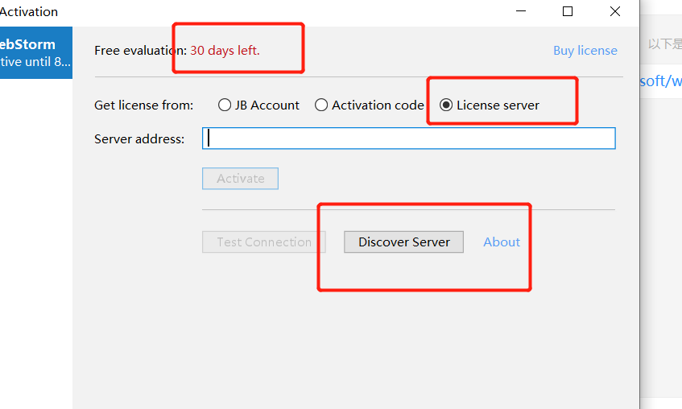

**然后重新打开了编辑器，会出现下面这个图片，在桌面上新建一个文件夹，拖到里面去就可以真正的进入到编辑器了**

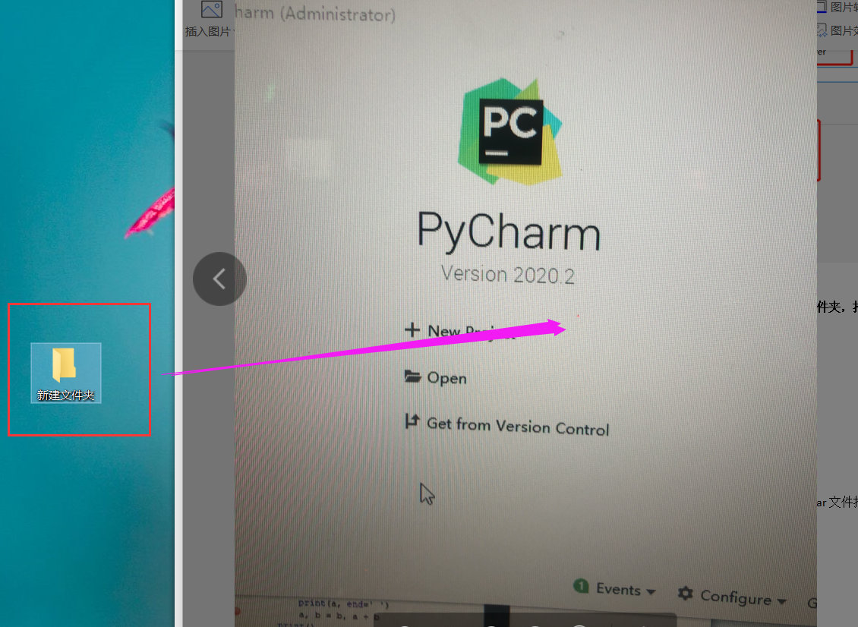

1. 激活以后，进入Pycharm编辑器，打开编辑器，直接将 jetbrains-agent.jar文件拖入编辑器右边写代码的地方，按照以下步骤即可

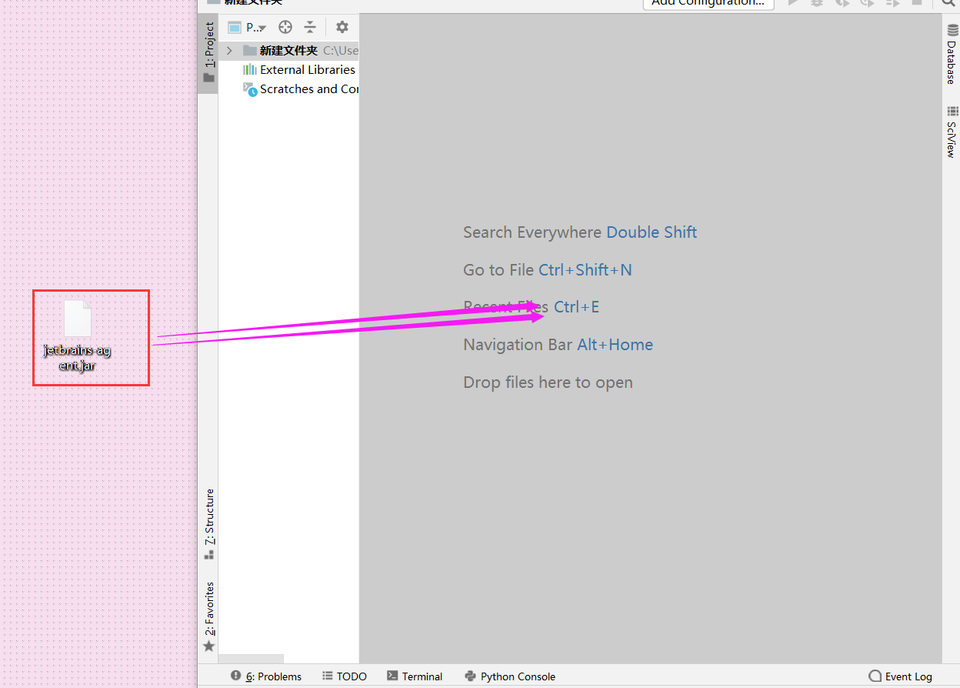

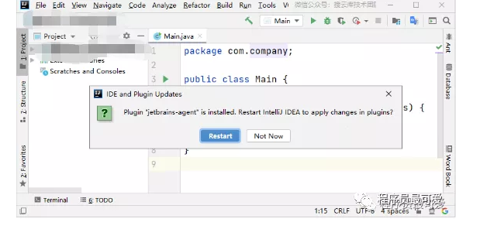

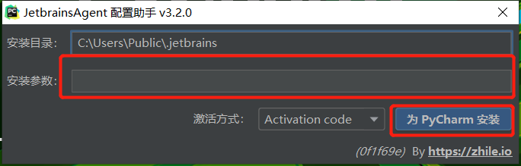

**安装参数我们发您的文件夹里面有，复制粘贴进去就可以了，然后点击安装**

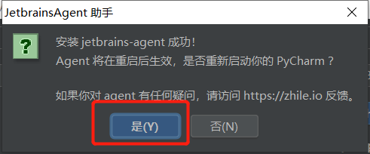



编辑器上方有一个help点击进去，里面有一个Re开头的，点击进去就可以看到激活时间了

